Herzlich willkommen
bei der XYZ-Schule-
Schulrallye!

Finde kleine Monster in den Fachräumen und gewinne einen kleine Belohnung!
Zu Beginn der Rallye bekommst Du einen Laufzettel, auf dem ein eigener Zugangscode für dich für das Spiel und eine Tabelle mit 5 Bildern von lustigen Monstern abgedruckt sind. Diese brauchst Du für das Spiel. Bei der Rallye musst Du in verschiedene Fachräume gehen (eine Liste ist hier unten auf der Anleitung) und in den Räumen je eine Aufgabe machen. An die Aufgabe kommst Du über ein Tablet, das in dem Raum deponiert ist. Suche in dem Raum einen Zettel mit einem QR-Code an der Wand und bitte die Aufsicht führende Lehrkraft um das Tablet. Dann scannst Du den QR-Code (lass dir dabei von einem / einer Erwachsenen helfen), und loggst dich bei dem dann erscheinenden Bildschirm mit deinen Zugangsdaten ein. Danach wirst Du direkt zu der Aufgabe weitergeleitet.

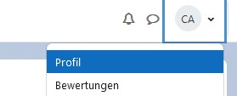
Wenn Du mit einer Aufgabe fertig bist, bekommst Du als Belohnung ein lustiges Monsterbild verliehen. An jeder Station gibt es ein anderes Bild. Wenn Du sehen möchtest, welche Bilder Du schon bekommen hast, gehe, wenn Du an einem Tablet in einer Aufgabe bist, durch Anklicken in deinen Profilbereich rechts oben neben der Sprechblase (hier mit CA markiert), dann kommst Du zu einer Übersicht.
Bild 1: Zugang zum Profil, wo auch die gewonnenen Monster zu sehen sind
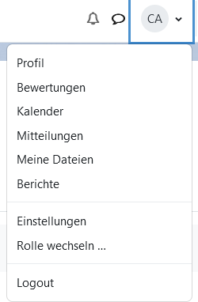

Wichtig: Wenn Du mit einer Aufgabe fertig bist, logge dich wieder aus! An der nächsten Station loggst Du dich einfach wieder ein.
Bild 2:Logout-Button

Das Ziel der Rallye ist, dass die Monster, die Du gesammelt hast, mit den 5 Monstern übereinstimmen, die Du auf dem Laufzettel mit deinem Zugangscode hast. Achtung: Es gibt mehr Monster, als auf deinem Laufzettel abgebildet sind, Du musst also vielleicht mehr als 5 Stationen ablaufen. Als kleine Erleichterung kommt jedes Monster mindestens an 2 Stationen vor und es reicht, wenn Du es ein Mal hast. 😉
Wenn Du alle Monster von deinem Laufzettel gesammelt hast, begib dich hier angeben, wo die SuS hingehen sollen. Dort zeigst Du deinen Laufzettel vor und loggst dich an einem weiteren Computer / Tablet ein, um zu zeigen, dass Du die digitalen Monster auch wirklich gesammelt hast. Als Belohnung bekommst Du dann ein kleines Geschenk.
Und jetzt viel Spaß bei der Schulrallye!

Übersicht über die Räume, in denen Stationen sind:
Fachschaft | Raum
Biologie | Raum eintragen
Deutsch | Raum eintragen
Erdkunde | Raum eintragen
Geschichte / GK | Raum eintragen
Kunst | Raum eintragen
Mathematik | Raum eintragen
Musik | Raum eintragen
NWT | Raum eintragen
Physik | Raum eintragen
Religion | Raum eintragen
Sprachen: Englisch | Raum eintragen
Sprachen: Französisch | Raum eintragen
Sprachen: Latein | Raum eintragen
Sprachen: Spanisch | Raum eintragen
Wirtschaft | Raum eintragen

